**Document élève**

**Simuler le fonctionnement d’un écran de smartphone**

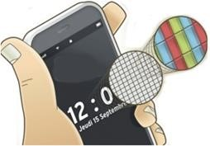

Document 1 : Zoom d’un écran de smartphone

Un écran de smartphone est constitué de millions de pixels. Ces petits carrés dont l’ordre de grandeur d’environ 0,1 millimètre sont constitués d’une source lumineuse et de trois filtres de couleur (vert, bleu et rouge) contrôlés électroniquement.

**Comment peut-on créer un grand nombre de couleurs sur un écran de smartphone ?**

**Critères d’évaluation**

|  |  |  |  |
| --- | --- | --- | --- |
| Je sais…. | Acquis | En cours d’acquisition | Non acquis |
| Faire preuve d’autonomie en suivant les instructions demandées (Séance 1) |  |  |  |
| Modifier un programme fourni pour qu’il fonctionne correctement (q.1) |  |  |  |
| Modifier un programme avec des commentaires clairs pour un lecteur non expert (q.2) |  |  |  |
| Modifier un programme pour l’adapter à un besoin (q.4) |  |  |  |
| Créer un document collaboratif soigné et riche de contenu (Distanciel) |  |  |  |
| Réaliser un schéma électrique propre et ordonné (q.5) |  |  |  |
| Modifier le programme pour répondre aux questions demandées (q.6-7-8) |  |  |  |
| Compléter un schéma en accord avec les résultats obtenus (q.9) |  |  |  |
| Raisonner de manière critique (q.10) |  |  |  |

Afin de répondre à ce problème, vous allez rédiger un compte rendu numérique à l’aide d’une application présente dans l’ENT NEO : le **cahier multimédia**.

Pour cela, lancer l’ENT NEO puis sélectionner « Cahier Multimédia » dans l’onglet « Mes Applis ».

Sélectionner « Créer un cahier », donner un titre à votre cahier en précisant vos nom puis sélectionner « Enregistrer ».

Enfin, cliquez sur votre cahier, une barre orange apparaît en bas. Sélectionner « Partager » puis partager le cahier avec votre binôme et votre enseignant en donnant tous les droits.

# Utiliser un microcontrôleur pour faire clignoter une DEL (Séance 1 – 1 heure)

## A - Qu’est ce qu’un microcontrôleur ?

Une carte de type ArduinoTM est une carte électronique équipée d’un microcontrôleur.

C’est une interface programmable qui permet, à partir d’éléments détectés par des capteurs et d’un programme, de commander des actionneurs.



Document 2 : Principe de fonctionnement d’un microcontrôleur (ici une carte Arduino UNO)

**Capteurs :** boutons poussoir, capteurs de température (thermistance), capteurs de luminosité (photorésistance) etc…

**Actionneurs :** moteur, afficheur, écran etc…

Le programme Arduino (icône : C:\Users\Jeremy\Downloads\arduino_103028.png ) permet de programmer la carte Arduino UNO en tapant des instructions qu’il faudra ensuite téléverser (c'est-à-dire charger le programme sur la carte depuis l’ordinateur) sur la carte grâce au câble USB. La carte Arduino UNO peut ensuite exécuter le programme en continu en étant alimenté par l’ordinateur ou par une pile extérieure.

## B - Votre premier programme : le programme « Blink »

Réaliser le montage suivant :

*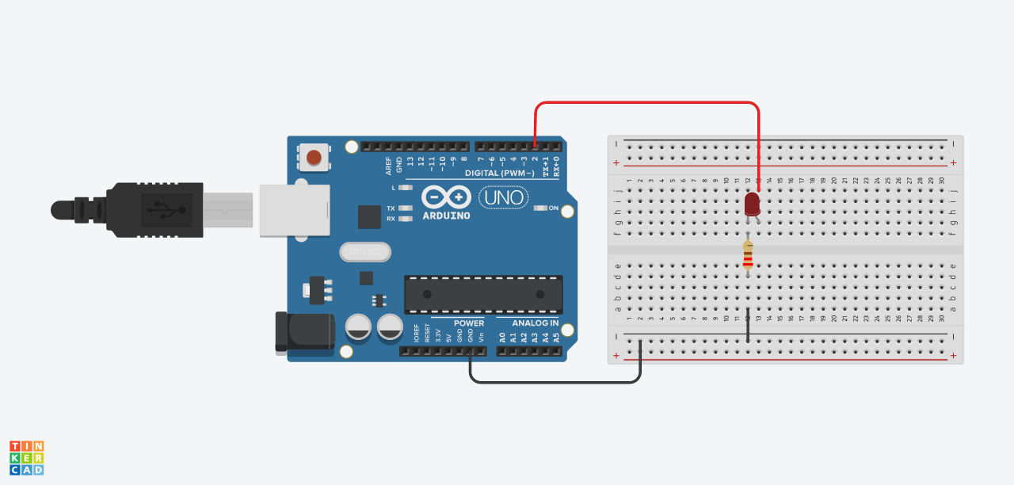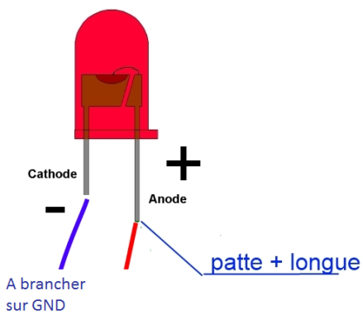*

Document 3 : Montage à réaliser

*Appeler le professeur pour vérification de votre montage.*

Brancher la carte Arduino UNO sur l’ordinateur grâce au câble USB puis lancer le logiciel Arduino sur l’ordinateur.

Sélectionner « fichier », « exemples », « 01.Basics » puis « Blink » (Clignotement en anglais).

## C - Décodage du programme exploité

Il y a trois parties dans le code :

* Initialisation des variables : on l’expliquera dans la séance suivante
* *void setup* : on définit les entrées et les sorties mises sur la carte ainsi que le débit d’informations
* *void loop* : les instructions présentes dans cette partie se reproduisent en boucle à l’infini (on parle de « boucle infinie »)

**ATTENTION : Toute instruction se termine par un point-virgule sinon elle n’est pas comprise par le logiciel.**

**Signification des termes :**

* **pinMode(LED\_BUILTIN, OUTPUT)** : on indique à la carte qu’il y a un composant **digital** branché sur la borne LED\_BUILTIN et qu’il s’agit d’une sortie/actionneur (OUTPUT). Un composant digital a deux ETATS uniquement : soit allumé (HIGH), soit éteint (LOW).
* **digitalWrite(LED\_BUILTIN, ETAT) :**Permet de modifier l’état du composant branché sur la borne LED\_BUILTIN. L’état devient soit allumé (HIGH), soit éteint (LOW).
* **delay(DUREE) :** cette instruction permet de laisser une certaine DUREE (en millisecondes) avant l’instruction suivante.

## Questions à inclure dans le cahier multimédia

**Question 1** : Préciser la valeur qu’il faut rentrer à la place de **LED\_BUILTIN** dans le programme pour allumer la DEL de votre montage. Modifier le programme.

**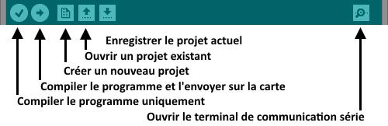Question 2** : Mettre des commentaires en français dans le programme (Attention, tout commentaire commence par « // ») pour expliquer la signification de chaque ligne. Faire une capture d’écran et l’inclure dans votre cahier multimédia

Sur la barre en haut à gauche, cliquer sur le bouton valider ( ) pour vérifier votre programme puis téléverser ( ).

**Question 3** : Noter vos observations.

**Question 4** : Modifier le programme pour que la DEL clignote plus rapidement.

# Modélisation d’un pixel par une DEL RGB (Séance 2 – DISTANCIEL)

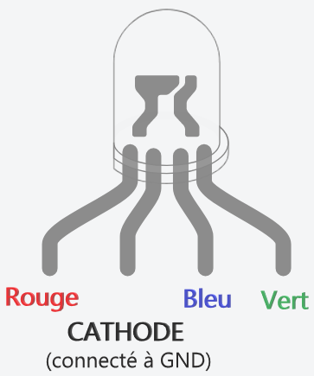

Le microcontrôleur peut aussi programmer une **diode électroluminescente** « multicouleurs » ou **RGB** (Red Green Blue en anglais ou RVB en français) représenté sur le document 4 ci-contre.

Ce composant électronique est constitué de 4 pôles :  
- la broche la plus longue est la cathode. Elle doit être branchée à une borne GND du microcontrôleur.  
- les 3 broches de couleur permettent de contrôler l’intensité de la couleur correspondante.

Pour réaliser ce montage à la maison, vous allez utiliser le logiciel en ligne TINKERCAD et **réaliser cette partie en distanciel** (à la maison).

Document 4 : Broches d’une DEL RGB

## A - Synthèse additive

**Protocole 1 à réaliser :**

* Créer un compte sur le site *tinkercad.com* en tant qu’élève.
* Une fois connecté, sélectionner « Mes classes » dans la barre situé à gauche puis « Rejoindre une classe »
* Entrer le code : WFWE CV18 N6VB puis sélectionner « Accéder à ma classe »
* Cliquer sur l’icône Tinkercad en haut à gauche  puis sélectionner « Circuits » dans la barre situé à gauche et enfin cliquer sur « Créer un circuit »

Vous avez crée votre projet circuit qui d’ailleurs porte un nom charmant ! Il faut maintenant créer votre circuit avec les composants présents à gauche. Pour les placer, il suffit de cliquer dessus puis de déplacer votre curseur et de cliquer à nouveau.

**Répondre aux questions suivantes sur votre cahier multimédia :**

**Question 5 :** Créer un circuit électrique comportant un Arduino Uno R3, une platine d’essai, une DEL RGB et une résistance de 220 ohms. On branchera les fils reliés aux trois broches de couleur sur les bornes « digital » de la carte Arduino. Copier et coller le schéma de votre montage dans votre cahier multimédia.

Si on veut réaliser un programme qui permet d’allumer la DEL en rouge. Pour cela, il faut activer la borne *digital* de la carte Arduino. On peut donc réaliser un code avec l’icône  présente en haut à droite. Une fenêtre à droite apparait. Sélectionner « Texte » au lieu de « Blocs ». Le code du programme « blink »  étudié en classe apparait.

**Question 6 :** Modifier ce code pour faire clignoter la DEL en activant les broches rouge et bleue UNIQUEMENT. Copier votre code dans votre cahier multimédia en ajoutant des commentaires nécessaires. Noter l’état de la DEL RGB après avoir cliqué sur 

**Question 7 :** Modifier à nouveau ce code pour faire clignoter la DEL en activant les broches rouge et verte UNIQUEMENT. Expliquer les modifications effectués et noter l’état de la DEL lorsque l’on démarre la simulation.

**Question 8 :** à nouveau ce code pour faire clignoter la DEL en activant les broches bleue et verte UNIQUEMENT. Expliquer les modifications effectués et noter l’état de la DEL lorsque l’on démarre la simulation. Faire de même si on active les 3 broches en même temps.

**Question 9 :** A l’aide des questions 6 à 8,compléter alors les zones blanches du schéma suivant qui représente les couleurs obtenues lorsque l’on active deux ou trois broches en même temps.

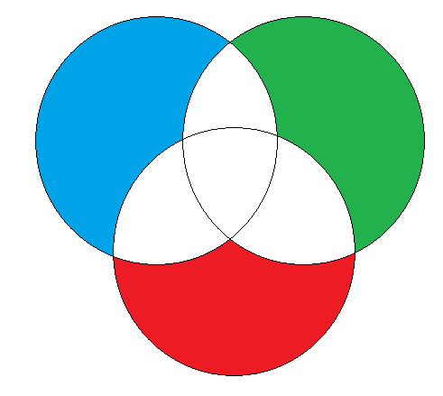.

**Question 10 :** Enlever la résistance du circuit électrique. Expliquer pourquoi un message d’erreur s’affiche sur la DEL.

## B – Varier la tension du signal reçu à chaque broche

La fonction AnalogWrite permet de faire varier la tension du signal reçu par chaque broche contrairement à la fonction DigitalWrite qui donnera soit une tension de 5 V (état HIGH) soit une tension nulle (état LOW).

On pourra ainsi faire varier la tension selon 256 pas (de 0 à 255, 0 correspondant à 0 V ou état LOW et 255 correspondant à 5 V ou état HIGH) avec la fonction AnalogWrite.

La fonction AnalogWrite s’écrit AnalogWrite(LED\_BUILTIN, PAS) où LED\_BUILTIN correspond à la borne et PAS correspond à la valeur du pas compris entre 0 et 255.

**Question 11 :** Reprendre le programme permettant d’activer toutes les broches de la DEL (question 8) et remplacer les fonctions digitalWrite par AnalogWrite afin d’obtenir le même résultat. Copier votre résultat sur le cahier multimédia.

**Question 12 :** Modifier ce programme pour obtenir une couleur jaune.

**Question 13 :** En modifiant la valeur du pas, on obtient une couleur différente. Ainsi en connaissant la valeur du pas pour chacune de ces trois couleurs dites **PRIMAIRES**, on peut obtenir toutes les autres couleurs qui possèdent chacun un code appelé **RGB** comportant le pas pour le rouge, celui pour le vert puis celui pour le bleu. Calculer alors le nombre de couleurs que l’on peut réaliser si le **pas est de 256 (ce qui correspond à un codage par un octet pour chaque couleur primaire en informatique).**

**Question bonus :** Un téléphone portable moderne comporte un écran de définition 2400 pixels x 1800 pixels. Combien d’octets faut-il pour afficher une image en couleur (si le pas est bien de 256) ?

# Couleur d’un objet éclairé par la DEL RGB (Séance 3 1h – PRESENTIEL)

**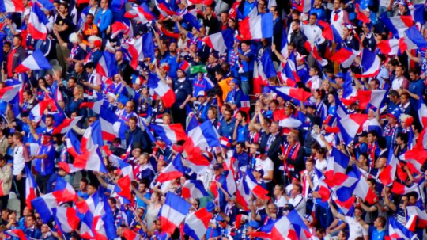**

Lors d’une rencontre sportive entre la France et la Belgique, les supporters de l’équipe de France sont venus avec de nombreux drapeaux aux couleurs de la France (photo). Avant le début de la rencontre, le stade est éclairé par des projecteurs jaunes. Une fois entrés dans le stade, ils sont envoyés dans la tribune des supporters belges et certains viennent leur parler en flamand (langue dérivée du néerlandais parlée en Belgique que nos chers supporters ne comprennent pas), ce qui provoque une situation gênante.

Dans cette séance, on cherche à proposer une explication simple mais néanmoins rigoureuse de cette confusion.

## A – Partie expérimentale

On souhaite étudier la couleur d’un objet éclairé par une DEL RGB. Pour cela vous disposez d’un microcontrôleur (carte Arduino), de câbles électriques, d’une DEL RGB, d’un conducteur ohmique de résistance égale à 220 ohms.

**Travail à réaliser :**

* Noter la couleur des objets donnés éclairés par la lumière du jour
* A l’aide de votre travail, réaliser un montage et un programme pour allumer une DEL RGB dans la couleur primaire demandée par votre professeur. Ne pas brancher le câble USB au microcontrôleur.

*Appeler le professeur pour vérification de votre montage.*

* Eteindre toute source de lumière autre que la DEL RGB allumée et observer la couleur des différents objets éclairé par la DEL RGB.

**Question 14 :** Modifier la couleur émise par la DEL. Choisir une des couleurs secondaires (obtenues par synthèse additive de deux couleurs primaires).

**Question 15 :** Rassembler dans un tableau, la couleur des objets donnés éclairés par la lumière du jour et leur couleur éclairé par deux couleurs différentes issues de la DEL RGB.

## B – Couleur diffusée et absorbée par un objet

Pour interpréter la couleur que l’on perçoit, on modélise la lumière d’une couleur secondaire comme constitué des couleurs primaires (rouge, vert, bleu) qui la constituent.

**Question 16 :** Rappeler les couleurs primaires qui permettent d’obtenir une lumière blanche ? Même question pour la couleur secondaire que vous avez choisi.

**Question 17 :** Sachant qu’un objet diffuse uniquement les rayonnements qu’il renvoie éclairé en lumière blanche/à la lumière du jour, prévoir les couleurs primaires que renvoie un objet jaune. En déduire la couleur primaire qu’absorbe cet objet.

**Question 18 :** On représente ci-dessous le schéma suivant expliquant la couleur d’un objet éclairé en lumière blanche (que l’on modélise par les trois couleurs primaires). Pour un objet de la couleur de votre choix, le reproduire et compléter avec les rayonnements diffusés par l’objet dans toutes les directions :

OBJET de couleur \_\_\_\_\_\_\_\_\_\_\_\_\_\_\_  
 Couleur absorbée : \_\_\_\_\_\_\_\_\_\_\_\_\_\_

**Question 19 :** Rappeler les couleurs primaires dont est constituée la couleur secondaire que vous avez choisie pour votre DEL RGB. Reproduire le schéma du dessus pour le même objet mais pour les couleurs émises par la LED RGB.

**Question 20 :** Vérifier que la couleur diffusée par l’objet est cohérente avec vos résultats obtenus à la partie précédente. Si ce n’est pas le cas, proposer une explication.

**C – Couleur complémentaire**

La couleur absorbé par l’objet est appelée **couleur complémentaire** du jaune et se trouve à l’opposé du jaune dans le schéma que vous avez complété à la question 9.

**Question 21 :** Prévoir la couleur complémentaire des deux couleurs avec laquelle vous avez éclairé votre DEL RGB.

On utilise la DEL RGB de la couleur secondaire que vous avez choisie pour éclairer un objet de la couleur complémentaire à celle émise par la DEL.

**Question 22 :** Réaliser l’expérience et noter vos observations.

**Question 23 :** A l’aide d’un schéma, expliquer la couleur perçue pour cet objet. *On s’aidera des schémas faits aux questions 18 et 19.*

**Question 24 :** A l’aide des éléments étudiés, proposer une explication simple mais rigoureuse de cette confusion.